Onderlinge competitie

Eindstand seizoen 2004 - 2005

A-lijst
+ = - Pt Totaal

Joop Geurts 23 14- 5- 4 33 6,793

Willem van den Berg 18 9- 7- 2 25 6,679

Sander Spaans 23 9-10- 4 28 5,874

Eep van Manen 18 6- 9- 3 21 5,754
- Lenie Toonen 20 7- 9- 4 23 5,655
- Rob Everts 18 6- 8- 4 20 5,497
- Peter Litjens 20 5-12- 3 22 5,458
- Thijs Gerritsen 19 6- 9- 4 21 5,415
- Gerald Willemsen 15 4- 8- 3 16 5,295
- Lianne van Ampting 19 7- 6- 6 20 5,208
- Frank Barten 23 6-11- 6 23 5,033
- Willem van Oosterwijk 23 6-10- 7 22 4,860
- Leo Steyntjes 27 7-12- 8 26 4,841
- Raymond Geurts 18 5- 7- 6 17 4,775
- Henk Derksen 19 2-12- 5 16 4,335
- Geert Geurts 18 4- 7- 7 15 4,285
- Marjoleine Geurts 19 3- 7- 9 13 3,724
- Marcel Wijers 17 3- 5- 9 11 3,563
- Dummy 17 0- 0-17 0 0,929

B-lijst
+ = - Pt
- Jasper Lemmen 12 10-2-0 22
- Fred Toetenel 13 5-4-4 14
- Gerold Kosman 12 5-3-4 13
- Maarten Nas 9 3-6-0 12
- Renée Doeleman 9 3-2-4 8
- Chris Roeleven jr. 7 2-3-2 7
- Joppe Lemmen 8 2-3-3 7
- Ruud Palmer 4 2-2-0 6

Peter Vink 10 1-3-6 5

Steven van Kempen 1 1-0-0 2
- Remco van Zelst 2 1-0-1 2
- Co van Hazendonk 2 1-0-1 2
- Jorien Spaans 4 1-0-3 2
- Maddy Lemmen 1 0-0-1 0
- Jorn Geurts 1 0-0-1 0
- Jan Spruijt 2 0-0-2 0
- Marco van Bronswijk 3 0-0-3 0

Uitslagen 21e ronde dd 11 februari 2005:

Lenie Toonen - Jasper Lemmen 0-2
Thijs Gerritsen - Joop Geurts 0-2
Rob Everts - Eep van Manen 2-0
Sander Spaans - Gerold Kosman 0-2
Joppe Lemmen - Frank Barten 1-1
Willem van Oosterwijk - Marjoleine Geurts 1-1
Leo Steyntjes - Henk Derksen 1-1
Chris Roeleven jr - Geert Geurts 2-0
Marco van Bronswijk - Steven van Kempen 0-2

Uitslagen 22e ronde dd 18 februari 2005:

Willem van den Berg - Rob Everts 1-1

Peter Litjens - Gerald Willemsen 1-1
Thijs Gerritsen - Marcel Wijers 2-0
Dummy - Lianne van Ampting 0-2

Uitslagen 23e ronde dd 25 februari 2005:

Jasper Lemmen - Gerold Kosman 2-0
Gerald Willemsen - Joop Geurts 1-1
Eep van Manen - Sander Spaans 1-1
Frank Barten - Lianne van Ampting 0-2

Raymond Geurts - Joppe Lemmen 1-1
Marjoleine Geurts - Leo Steyntjes 1-1
Henk Derksen - Willem van Oosterwijk 1-1
Marcel Wijers - Dummy 2-0

Uitslagen 24e ronde dd 4 maart 2005:

Lianne van Ampting - Peter Vink 1-1
Gerald Willemsen - Marcel Wijers 2-0
Willem van den Berg - Raymond Geurts 2-0
Thijs Gerritsen - Dummy 2-0

Uitslagen 25e ronde dd 18 maart 2005:

Maarten Nas - Jasper Lemmen 1-1
Eep van Manen - Lianne van Ampting 2-0
Joop Geurts - Marjoleine Geurts 2-0
Willem van Oosterwijk - Raymond Geurts 0-2
Frank Barten - Henk Derksen 1-1
Fred Toetenel - Marcel Wijers 2-0
Sander Spaans - Willem van den Berg 2-0
Geert Geurts - Dummy 2-0

Uitslagen 26e ronde dd 1 april 2005

Gerald Willemsen - Sander Spaans 1-1
Willem van den Berg - Eep van Manen 1-1
Rob Everts - Frank Barten 0-2
Lenie Toonen - Peter Litjens 1-1
Thijs Gerritsen - Willem v Oosterwijk 1-1
Lianne van Ampting - Leo Steyntjes 0-2
Joop Geurts - Marcel Wijers 2-0
Henk Derksen - Geert Geurts 1-1

Uitslagen 27e ronde dd 8 april 2005

Joop Geurts - Rob Everts 0-2
Gerold Kosman - Eep van Manen 1-1
Fred Toetenel - Thijs Gerritsen 2-0
Marjoleine Geurts - Sander Spaans 0-2
Henk Derksen - Lenie Toonen 1-1
Peter Vink - Frank Barten 0-2
Leo Steyntjes - Geert Geurts 1-1
Raymond Geurts - Lianne van Ampting 0-2
Willem van Oosterwijk - Marcel Wijers 1-1

Uitslagen 28e ronde dd 15 april 2005

Joop Geurts - Ruud Palmer 0-2
Rob Everts - Fred Toetenel 2-0
Willem van den Berg - Gerald Willemsen 2-0
Eep van Manen - Leo Steyntjes 0-2
Peter Litjens - Henk Derksen 1-1
Sander Spaans - Thijs Gerritsen 1-1
Frank Barten - Marjoleine Geurts 2-0
Lenie Toonen - Geert Geurts 2-0
Marcel Wijers - Lianne van Ampting 0-2

Willem van Oosterwijk - Peter Vink 2-0
Dummy - Raymond Geurts 0-2

Uitslagen 29e ronde dd 22 april 2005

Marcel Wijers - Lenie Toonen 0-2
Jasper Lemmen - Remco van Zelst 2-0
Joppe Lemmen - Willem van den Berg 0-2
Henk Derksen - Rob Everts 1-1
Sander Spaans - Dummy 2-0
Thijs Gerritsen - Leo Steyntjes 2-0
Geert Geurts - Willem v Oosterwijk 1-1
Marjoleine Geurts - Raymond Geurts 0-2

Uitslagen 30e ronde dd 29 april 2005

Raymond Geurts - Frank Barten 2-0
Gerold Kosman - Willem van den Berg 0-2
Geert Geurts - Joop Geurts 0-2
Leo Steyntjes - Jasper Lemmen 0-2
Fred Toetenel - Willem v Oosterwijk 0-2
Henk Derksen - Sander Spaans 0-2
Marjoleine Geurts - Peter Litjens 0-2

Uitslagen 31e ronde dd 6 mei 2005

Leo Steyntjes - Geert Geurts 0-2
Frank Barten - Joop Geurts 0-2
Willem van Oosterwijk - Gerald Willemsen 1-1
Jasper Lemmen - Sander Spaans 2-0
Peter Vink - Marjoleine Geurts 1-1
Eep van Manen - Henk Derksen 1-1
Peter Litjens - Raymond Geurts 1-1

Uitslagen 32e ronde dd 13 mei 2005

Rob Everts - Jasper Lemmen 0-2
Joop Geurts - Raymond Geurts 2-0
Lenie Toonen - Peter Litjens 1-1
Geert Geurts - Eep van Manen 0-2
Lianne van Ampting - Henk Derksen 1-1
Frank Barten - Willem van Oosterwijk 1-1
Leo Steyntjes - Peter Vink 2-0
Marjoleine Geurts - Joppe Lemmen 1-1

Uitslagen 33e ronde dd 20 mei 2005

Jasper Lemmen - Peter Litjens 2-0
Henk Derksen - Joop Geurts 0-2
Sander Spaans - Willem van Oosterwijk 2-0
Rob Everts - Lianne van Ampting 1-1
Marjoleine Geurts - Lenie Toonen 0-2
Thijs Gerritsen - Frank Barten 1-1
Raymond Geurts - Geert Geurts 1-1
Renée Doeleman - Leo Steyntjes 0-2

Uitslagen 34e ronde dd 27 mei 2005

Raymond Geurts - Sander Spaans 0-2
Frank Barten - Henk Derksen 1-1
Jorn Geurts - Geert Geurts 0-2
Leo Steyntjes - Marjoleine Geurts 1-1

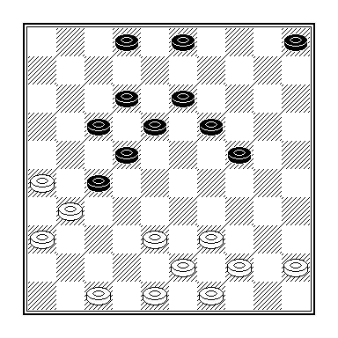
Thijs Gerritsen - Joop Geurts

Thijs heeft de zwarte aanval geraffineerd tegengespeeld, maar na 28.47-41? kon Joop de bedreigde schijf op 27 met 28 … 19-23-28 horizontale dekking geven.
Daarmee gaf Thijs een vrijwel zekere winst uit handen, waarvan de aanvangszet 28.39-33! is. De dreiging 29.33-28 laat zwart geen keus: 28 … 24-29 29.33x24 19x30 en nu 30.45-40! 30-35* 31.47-42! waarna schijf 27 verloren gaat, onder andere omdat 31 .. 18-23 faalt op 32.44-39! 35x33 33.38x9 3x14 34.43-38 enz.

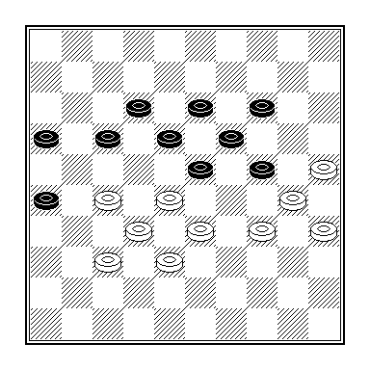

Peter Litjens - Gerald Willemsen

Deze stelling is uiteraard vaker voor-gekomen, onder andere in de partij M. Saletnik – I. Koeperman uit het WK 1970, zoals de abonnees op het toenmalige tijdschrift Damrevue zich zullen weten te herinneren. Of Litjens daartoe behoort weet ik niet, maar in ieder geval nam hij de door Keller in diens rubriek Uit de toernooizalen aanbevolen remisecombinatie met 27-22 enz.

Het gebeurt niet vaak dat de eerste ruil meteen een foute is. Van Manen overkwam het.

Eep van Manen - Lianne van Ampting

01.33-28 18-23 02.31-27 20-24 03.36-31 15-20 04.38-33 10-15 05.34-29 23x34 06.40x29?
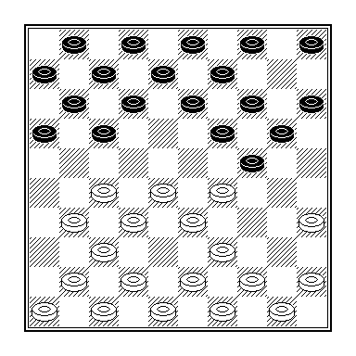
06 … 16-21! 07.27x16 17-22 08.28x17 12x21 09.16x27 19-23 10.29x18 13x22 11.27x18 24-30 12.35x24 20x36 met schijfwinst.
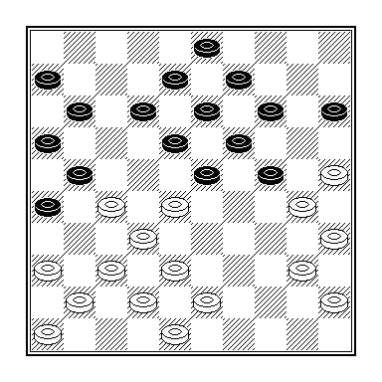
Fred Toetenel - Marcel Wijers

Elementaire zetjes (bomzet, coup Philippe, Haarlemmer, liniaalslag, coup de Bourquin, coup du Boulanger, Beetszet, coup de Bizot, Canadese slag, coup Cros, zetje van Weiss) ontsnappen met sobere regelmaat aan Marcels aandacht. Hier na 26.38-33??
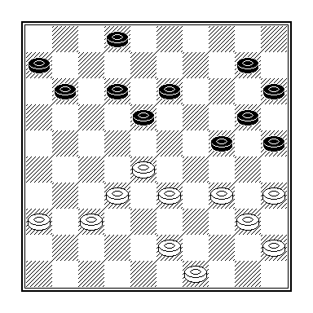
Rob Everts - Frank Barten

Het is vandaag 1 april en de meesten van ons hadden dus wel iets anders aan hun hoofd dan een dampartij. En zo kon het gebeuren dat er volgde 33.32-27?? 24-30! (Natuurlijk niet meteen 33 … 18-23??) 34.35x24 20x38 35.43x32 18-23 36.28x17 11x42 Z+.
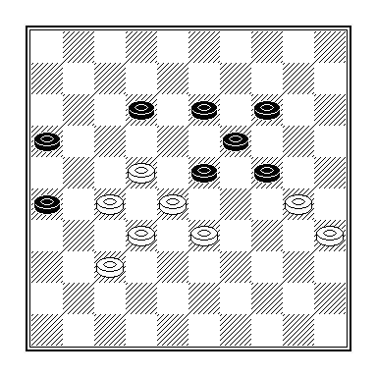
Joop Geurts - Rob Everts

Everts, die een week geleden nog op negatieve wijze in het nieuws kwam, versloeg koploper Joop Geurts, die als gevolg hiervan de eerste plaats aan uw redacteur over moest doen. Dat gebeurde op weinig spectaculaire wijze (44.30-25?? 23-29 Z+). Het eenvoudige 44.22-17! 12x21 45.27-22 was voldoende voor een puntendeling geweest (45 … 23-29 46.22-18 enz. =).

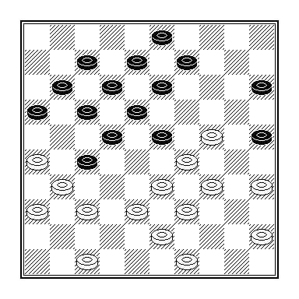
Willem van den Berg - Gerald Willemsen

Na 29.37-32! 16-21* 30.49-44! zou de voorzitter moeten capituleren. Er volgde echter 29.49-44??, waarop 29 … 25-30! 30.34x25 23x34 31.39x30 27-32 32.37x28 18-23 33.28x19 22-27 34.31x22 17x50 Z+ had kunnen volgen.

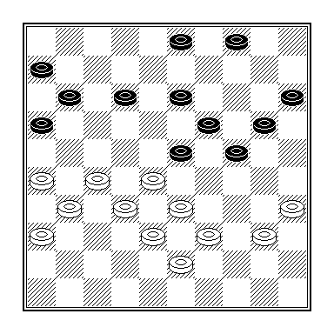
Gerold Kosman - Willem van den Berg
Vanwege een schromelijke onderschatting van mijn mogelijkheden vervolgde ik met het foute 34 ... 12-17??
Weliswaar is 35.27-21?? enz. om voor de hand liggende redenen uit den boze, maar als wit deze een-om-twee vooraf laat gaan door het offer 35.35-30! 36.24x44 39x50, wint hij.
Toch zou zwart de stelling volledig in handen hebben gehad als hij in de diagramstand 34 … 4-9! had gespeeld, waarop bijna geforceerd volgt 35.40-34 24-29 36.33x24 20x40 37.35x44 15-20 38.39-34 20-24 39.44-40 3-8! 40.40-35 24-29! 41.43-39 29x40 42.35x44 16-21! 43.27x29 19-23 44.29x18 13x42 en zwart heeft prachtige eindspelkansen.
Gerold beantwoordde 34 … 12-17 met het positioneel rampzalige 35.27-22?
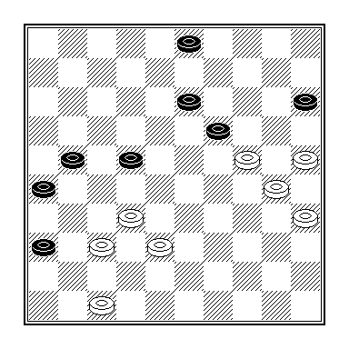
Geert Geurts - Eep van Manen

Op het slot ging het toch nog mis met Geert, die aan een van zijn meest teleurstellende seizoenen bezig is. Er volgde 49.47-42 In dit soort standen meestal een noodschot. Vermoedelijk was de witspeler bevreesd voor 49.38-33 22-27? en heeft hij het zetje 50.24-20! 27x29 51.20-14 19x10 52.30-24 29x20 53.25x5 over het hoofd gezien. Maar er is nog geen man overboord. 49 … 22-27 50.25-20?? Nu wel. Na 50.32-28 was de partij nog niet beslist geweest. Nu volgde 36-41! 51.37x46 13-18 52.24x31 26x48 Z+.

Vederlicht slaggeweld tot besluit:
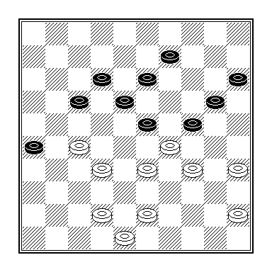
Marjoleine Geurts - Raymond Geurts

38.42-38? 26-31! 39.27x36 23-28 40.33x11 24x42 41.48x37 12-17 42.11x22 18x49 Z+
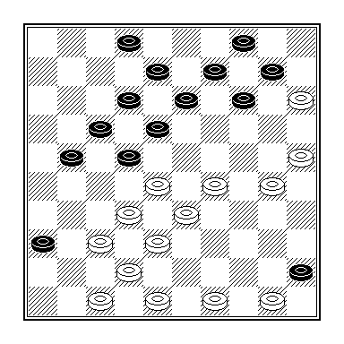
Jasper Lemmen - Remco van Zelst

27 … 14-19? 28.28-23! 19x39 29.29-23 18x29 30.30-24 29x20 31.25x3 W+.

Everts pakt koppositie op Gelders kampioenschap

De Gelderlander 30-5-2005

Door Jasper Lemmen
......................................

HUISSEN ● Rob Everts heeft in het Gelders kampioenschap dammen voor senioren de leiding genomen. De dammer uit Gendt staat na twee gespeelde rondes een punt los. Everts maakt zich geen zorgen over de afloop. “ De Gelderse finale is voor mij eigenlijk een soort opstapje voor de halve finale. Ik richt me daar op dit moment op. Het Gelders kampioenschap is een ver-plicht nummer voor mij ” aldus Everts. In al zijn bescheidenheid blikt hij daar alvast op vooruit: “Ik kan me goed optrekken aan het niveau van een speler als Dik de Voogd. Qua sterkte schelen wij niet zoveel. Hij haalde de finale afgelopen jaar, dus zou het voor mij ook een mogelijkheid zijn”.
Everts vertelt grinnikend: “Het enige verschil tussen ons is dat ik wel een internationale titel heb en De Voogd niet ”. Everts doelt op de MI titel, die hij achter zijn naam heeft staan op de internationale ratinglijst. Een van de vele successen uit zijn carrière. Met zijn creatieve spel heeft hij het al veel spelers moeilijk gemaakt. Zo kwam Evert van der Pol , op papier een sterke opponent, niet eens tot spel, en werd Jan Heijink zaterdag met sterk spel van het bord gezet. Creativiteit is een wapen van Everts. Hij speelt graag afwijkende speltypes, om de tegenstander in verwarring te brengen. Verder kent hij alle ‘coupes’ (slagprinci-pes red. ) , waaronder de weinig voor-komende Coup Wijers. In het dagelijks leven is Everts een sportief man. Hij laat dan ook de damnacht van Vlaanderen verstek gaan voor triatlonactiviteiten (!). Dit is een opmerkelijke beslissing, omdat Everts vaak niet bij damnachten weg te slaan is. Everts vindt dan ook dat de verschillende sportbonden dit soort belangrijke wedstrijden niet op dezelfde dag moeten plannen. Hij heeft ook een mening over recente kwesties in de damwereld, ook wel het remisepro-bleem genoemd: “Voor mij is de Delftse telling, of de voordeelremise de ideale oplossing. Ik word tijdens het spelletje wel eens geconfronteerd met slappe openingen die dan naar remise kabbelen. Zo heb ik op twee clubavon-den achter elkaar de opening 33-29 19-24 tegengehad. Ik poog nu dan ook door vreemde opbouwen de tegenstanders uit de tent te lokken, om daarna toe te slaan”. Als doel voor zijn spel heeft hij de manier van spelen van een durfal als Van Oosterwijk voor ogen. Het pleit voor Everts’ moed. Voor de leek zijn het nietsdoende zetten, voor de echte kenner zijn het stuk voor stuk meesterwerkjes. Dat Everts niet alleen op sportief vlak sterk is bewijst hij met zijn vice-voorzitterschap. Hij heeft dit begrijpelijkerwijs neer moeten leggen om zich volledig op de Gelderse finale te kunnen storten. Everts kent ook zijn zwaktes: “Op de club drink ik vaak samen met een clubgenoot van mij (Sander Spaans red.) maltbiertjes. Als er echter Duvel in voorraad staat, wordt het lastig om me te beheersen”. Everts vindt de gezelligheid om het dammen heen een mooi iets. Zo heeft hij na zijn vlugge overwinning op v/d Pol, herinneringen opgehaald met Wiel Okrogelnik, een welgeziene man in Lent. Okrogelnik is het grote voorbeeld van Everts. De charme en vrijgevigheid heeft Everts van hem overgenomen. De volgende telg uit de hondenfamilie van Everts zal dan ook de naam Wiel gaan dragen.
Rob Everts, een echte alleskunner.

- In de serie Kanarie-boekjes, waarvan u hieronder een afbeelding van nummer 120 ziet, is behalve o.a. nummer 112 (Gelukkig leven als vrouw alleen) ook uitgebracht nummer 46 met als titel Zoo wordt u een goed dammer. In de lijst van geraadpleegde literatuur in het boekje Inleidende spelkennis van Harm Wiersma staat deeltje 199 Zo leert u snel dammen van ene J. Visser. Het is dus nummer 46 waarnaar mijn belangstelling uitgaat en waarvoor de gulle gever een passende beloning in het vooruitzicht wordt gesteld.

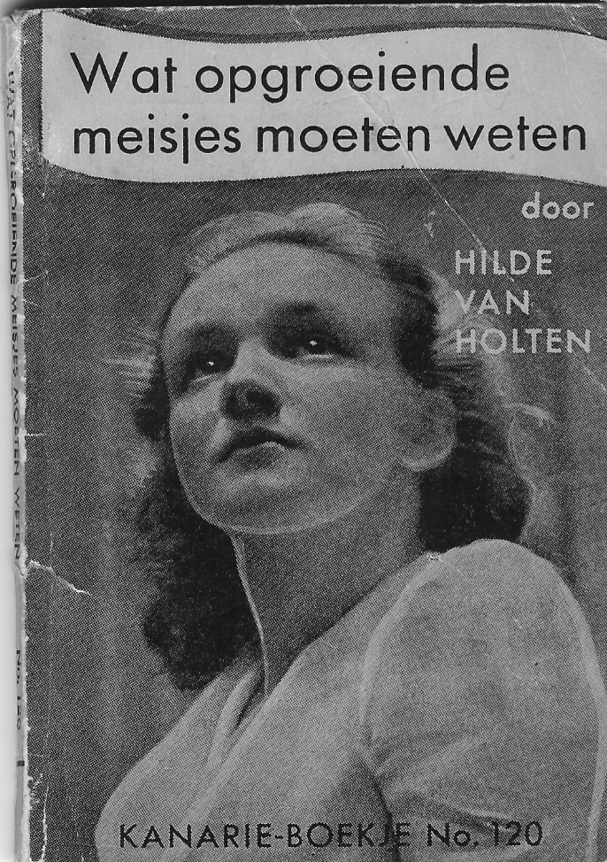

Landelijke Beker

Raes Maastricht! Het team waar afgelopen seizoen het meeste over is gesproken stond op het menu. Als je van tevoren een viertal uit dat tiental moet maken kun je leuke combinaties maken. Budé, Kamyshleeva, Greveraars en Schellekens is zo’n combinatie.Maar uit het eerste team van Lent kun je ook een aardig groepje vormen. Met wat hulp van buitenaf: v/d Hurk, Palmer, (J.M.)Lemmen, aangevuld met enkele lokale helden (bv. van Zelst en Nas) kom je toch een heel eind. Het is wel een beetje jammer dat van Zelst en Nas niet konden en dat we vrijdagavond nog op drie man zaten. Ikzelf, Gerold Kosman – die bekend staat als de held van de provinciale bekerwedstrijden, die Jeroen v/d Akker op een punt hield- en Sander Spaans, die bekend staat als degene die in de provinciale bekerwedstrijden het minste aandeel in de 7-1 overwinningen had (naar eigen zeggen).Die vrijdagavond hadden we nog steeds maar drie man, dus werd er even rondgevraagd. Geert Geurts was ongetwijfeld bereid gevonden voor ons te spelen, maar Willem van Oosterwijk ‘schreeuwde net even iets harder’, dus hij was de gelukkige.Het beloofde dus een zwaar middagje te worden. Niets was minder waar! Het veelvuldig geprezen sterrenteam van Raes Maastricht kwam met een blik tweede tientalspelers… Ik kende twee van de spelers zelfs niet eens. De bekendste speler van hun team was de oudste speler van hun team: de welbekende Wiel Okrogelnik!Door het lot werd hij aan onze laatste-moment-opgetrommeld-speler Willem van Oosterwijk gekoppeld. Het werd een echt 55+ duel. Tegen alle verwachtingen in stond er halverwege de partij (na zo’n drie kwartier) een klassieke stand op het bord. Op dat moment had ik er weinig vertrouwen in. Willem had een wat lelijke lange vleugel en een wat dunne korte vleugel. Bovendien controleerde Wiel de beide vleugels. Ik verwachte een moeizame verdediging, maar toen ik even later weer keek, stond er een totaal andere situatie. Alles was bijgetrokken en Willem kon zijn tegenstander van het centrum drukken. Toen er uiteindelijk een Ghestem op het bord stond en Wiel een remiseaanbod vergat te doen, was het ineens gebeurd, Ondertussen was er op de andere borden ook het nodige gebeurd. Sander zat tegen Andy Damen. Van tevoren meende hij dat hij tegen een supertopper speelde, en tijdens de opening wist hij het zeker. Hij zat tegen een echte kampioen. Later bleek dat de opening het beste gedeelte van Damen was. De middenspelpositie werd door hem waardeloos behandeld. Sander had een wat vervelende schijf op de lange vleugel, maar na een tijd stond er ineens een mooie stand voor Sander. Hij had goede kansen op een centrumomsingeling. Met alle medewerking van de tegenstander werd deze vervolgens ingezet. Damen speelde daarna een serie vreemde zetten, maar hij hoopte op een reddend trucje. Sander zag die rare zetten, en speelde het logische plan, hij bouwde een kettingstelling. Toen hij die zet speelde werd hij verrast door het trucje van de tegenstander. Hij nam een drie-om-drie. Je zou verwachten dat er dan minstens een remisestand over zou blijven voor Damen, aangezien hij duidelijk op het drie-om-drietje aanstuurde, maar dat was dus niet zo. Sander kon even een doorbraakzet spelen en daarna een twee-om-tweetje terugnemen en toen was het wel gebeurd, Op het moment dat Sander won werd op bord vier de vrede getekend. Gerold speelde daar tegen ene B. Verhoef, een van de twee voor mij onbekende spelers. Hij had de hele partij beter gestaan. Gerold speelde een fraaie centrumomsingeling die mij deed denken aan de partij van Ger(a!)ld tegen V. Hermans. Het leek allemaal erg goed te gaan, maar op een bepaald moment stokte het. Er kwam een klein zetje tegen. De drie schijven voorsprong bleken niet genoeg te zijn om te winnen. Op dat moment konden Gerold en Willem maar vooral Sander aan het bier. Die laatste zou daarvan profiteren. Aangezien ondergetekende toen nog wel een tijdje zou dammen. De gulle Wiel Okrogelnik had zich toen ook al bij de bar gemeld. Ik zat toen nog te zweten tegen ene Gijs Schoenmakers, de andere onbekende speler.De partij werd vrij ambitieus opgezet. Er was een spannende opening met opgedrongen randschijven. Ik ging het wel een beetje te bont maken door er een korte vleugel opsluiting bij te spelen, maar mijn tegenstander speelde het niet echt sterk, waardoor ik een zo goed als gewonnen stand kreeg. Technisch gezien had ik het rond, maar de praktijk leert anders. Leek het er eerst op dat ik de eerste was die uit zou zijn, bleek dat toch niet zo te zijn! Ik zou de laatste zijn.
Mijn tegenstander zette namelijk onbewust een doorbraakje open. Het was een geinig zetje, maar het was de vraag of ik het moest nemen. Ik zag namelijk wel voordelige varianten, maar gaf eigenlijk de voorkeur aan iets concreets. Ik meende het zetje aardig doorberekend te hebben, maar ik had even een zet gemist. Hierdoor kwam er een dam met vijf tegen een dam met vier… Voor een eindspelhater zoals ik een vreselijk iets. Ik heb me niet echt meer in het eindspel verdiept maar ik weet wel dat mijn tegenstander minstens op één moment de remise gemist heeft.
Nu duurde de partij 6 uur en 10 minuten en ook nog eens 83 zetten voordat ik de winst binnenhad. Het was naast een aanslag op mijn conditie ook een aanslag op het budget van Wiel Okrogelnik. Ruim twee uur lang heeft hij aan de bar gehangen. Ik heb begrepen dat het mijn tegenstander als enige is gelukt om een rondje pils te halen, terwijl Wiel aan de bar zat. Het was zelfs de kastelein niet gelukt een rondje te geven. Want zo oordeelde Wiel, ‘kasteleins geven geen rondjes’. Zodoende nam Wiel het rondje over. Sander vertelde dat het hem nog wel gelukt was om toen Wiel even van de sanitaire mogelijkheden gebruik maakte, iets vleesachtigs te bestellen én zelf te betalen! Hulde aan Sander!
De tijd zal moeten uitwijzen of Sander nu voorgoed van zijn 7-1 complex af is, maar hij heeft een goede stap gedaan zaterdag. De volgende ronde mogen we tegen IJmuiden. Dat team speelde met een aantal sterke spelers: Pippel, Kosters, Bos en van Dijk. Een lastig team, maar misschien dat we de volgende keer met een sterker team komen. Een ding is zeker: Sander speelt niet mee, hij mag tegen Edgar Hartman voor het Gelders kampioenschap. En daarom waag ik mezelf aan deze gewaagde slotzin: Het zal wel geen 7-1 worden!

DC Lent - Raes DC Maastricht 7-1 07-05-2005

- Jasper Lemmen - Gijs Schoenmakers 2-0 4 7-1
- Sander Spaans - Andy Damen 2-0 2 4-0
- Willem van Oosterwijk - Willy Okrogelnik 2-0 1 2-0
- Gerold Kosman - Bram Verhoef 1-1 3 5-1

DC Lent - DC IJmuiden 3-5 14-05-2005

- Jasper Lemmen - Jesse Bos 2-0 3 3-3
- Maarten Nas - Cees Pippel 1-1 2 1-3
- Gerold Kosman - Martin van Dijk 0-2 4 3-5
- Willem van Oosterwijk - Willem Winter 0-2 1 0-2

Het Noorden wint de beker alsnog

Als gevolg van het opstellen van een niet-speelgerechtigde speler in de bekerfinale van 25 juni 2005 is de uitslag teruggedraaid en is Het Noorden veroordeeld tot het spelen van een barrage. Tjalling Goedemoed is wel lid van de vereniging, maar was dat nog niet op de peildatum van 1 juli 2004. Zijn partij is achteraf verloren verklaard en de eindstand is daardoor 4-4. Er zal dus een herkamp gespeeld moeten worden met dezelfde bordopstelling. Het Noorden begint daardoor met een 2-0 achterstand.
De barrage is op 6 juli 2005 gehouden en winstpartijen van Dolfing en (M.) Kroesbergen bogen de achterstand om in een 5-3 overwinning.

Gelderse Beker

Het viertal van DC Lent heeft zich geplaatst voor de derde ronde in de bekercompetitie van de Gelderse Dambond. De Lentse formatie was met 6-2 te sterk voor DVV uit Voorthuizen. DC Lent kon zich tegen DVV permitteren de sterkste spelers van de hoofdmacht buiten de ploeg te houden. Er vielen voor de Lentse dammers drie winstpartijen. Eep van Manen, Frank Barten en Peter Litjens zetten de thuisclub op een beslissende 6-0 voorsprong. Kopman Joop Geurts verloor van de sterke Erwin van Hierden. (bron: de Gelderlander)

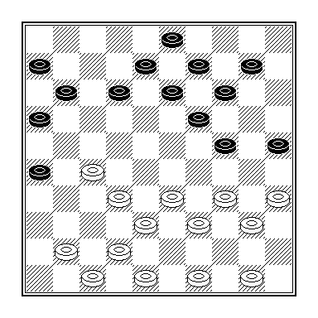
Gert-Jan van de Kuilen - Eep van Manen
Uit deze ontmoeting laat ik u het eenvoudige damzetje zien waarmee Eep de eerste punten binnenhaalde.

24.33-28?? 24-29 25.34x23 16-21 26.27x18 13x44 27.50x39 19x46 Z+.

DC Lent - DV Voorthuizen 6-2 22-04-2005

1. Joop Geurts - Erwin van Hierden 0-2 4 6-2
2. Eep van Manen - Gert-Jan van de Kuilen 2-0 1 2-0
3. Frank Barten - Jaap van Hierden 2-0 2 4-0
4. Peter Litjens - G. van de Kraats 2-0 3 6-0

DC Lent wint ook derde bekerronde.
(Door onze medewerker)
In de derde ronde van de bekercompetitie van de Gelderse Dambond bleef DC Lent BDV in Brummen met 6-2 de baas. De winstpartijen voor Lent kwamen van Joop Geurts en Eep van Manen. De puntendelingen van Marjoleine Geurts en Frank Barten zorgden voor de 2-6 eindstand in het voordeel van Lent.
Een ander 4-tal van DC Lent sneuvelde in de tweede ronde van de landelijke bekercompetitie. IJmuiden versperde de Lentse dammers met 5-3 de weg naar de laatste acht. DC Lent kwam op achterstand toen Willem van Oosterwijk aan bord 4 tegen Willem Winter tegen onoplosbare positionele problemen aankeek. Maarten Nas kwam aan bord 2 in een gelijkwaardige partij remise overeen met Cees Pippel. Jasper Lemmen bracht de spanning terug. De NK-ganger speelde in het late middenspel de kopman van IJmuiden naar verlies. In een dun standje bracht Lemmen Jesse Bos in een dwangbuis. De winst kwam op instructieve wijze op het scorebord. Intussen zat Gerold Kosman aan bord 3 tegen Martin van Dijk, de kampioen van Noord Holland, in de gevarenzone. Kosman moest een schijf prijsgeven en kon na dit ingeleverde materiaal zijn verlies niet meer ontlopen.
Na de eerste ronde voor het Gelderse kampioenschap hoort Rob Everts van DC Lent, na winst op Evert van de Pol, bij de drie koplopers. Zijn clubgenoot Sander Spaans werkte met Edgar Hartman een spannende partij af. Toen de kruitdampen waren opgetrokken, resteerde een remise als beloning voor beide spelers. (bron: de Gelderlander)

BDV - DC Lent 2-6 12-05-2005

- Evert Kersten - Joop Geurts 0-2 4 2-6
- Johan Haijtink - Eep van Manen 0-2 2 1-3
- Bertus Bosch - Marjoleine Geurts 1-1 3 2-4
- André van der Horst - Frank Barten 1-1 1 1-1

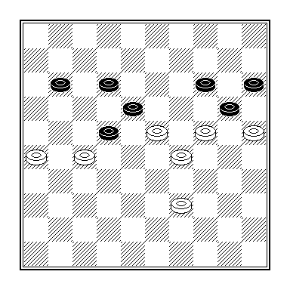
Bertus Bosch - Marjoleine Geurts

Als gevolg van een onnauwkeurige zet (44 … 12-17?) staat Marjoleine al een tijdje verloren. Gelukkig voor haar wikkelde Bosch met 50.24-19? naar een puntende-ling af. Waarschijnlijk vreesde de witspeler dat ook 50.39-34! 22x31 51.26x37 14-19 52.24x22 12-17 53.25x14 17x10 daartoe zou leiden, maar na 54.29-24 11-17 55.37-32 17-21 56.34-30 10-14 57.30-25 21-26 58.32-27 wint hij door drievoudige oppositie.

DC Lent bij laatste 4 Gelderse Beker

Tegelijkertijd met de laatste ronde van de interne competitie werd in een bloedheet Clubhuis op 28 mei de 4e ronde van de Gelderse Beker gespeeld tussen de teams van Damclub Lent en de Kroonschijf uit Ede. Het 4-tal van Lent wist uiteindelijk beter om te gaan met de extreme omstandigheden en sleepte een 5-3 overwinning uit het vuur, waarmee, net als vorig jaar, de Halve Finale werd bereikt. Het leek al snel mis te gaan voor Lent toen Peter Litjens zetcontrole vergat en pardoes in een damcombinatie liep. Na een goed uur kon hij zijn tegenstander de hand schudden. Naarmate de strijd op de overige 3 borden vorderde werd duidelijk dat er voor Lent toch wel wat meer inzat.
Kersvers Clubkampioen Joop Geurts duwde zijn tegenstander met sterk centrumspel steeds verder naar achteren. Uiteindelijk zorgde een kleine dreiging in een inmiddels gewonnen stelling voor de gelijkmaker. Jasper Lemmen had aan het eerste bord een leuk onderonsje met toekomstig clubgenoot bij Hiltex Peter Hoogteijling. Lemmen had gedurende de partij licht voordeel, echter te weinig om potten te kunnen breken. Uiteindelijk werd in een 5 om 5 tot remise besloten. Met 3-3 op het scorebord was de tegenstander van Eep van Manen aan bord 2 inmiddels akelig in tijdnood geraakt,terwijl hij ook op het bord al behoorlijk wat nadeel had. De uiterst geconcentreerde DC Lent speler liet zijn prooi niet meer ontsnappen. 5-3 winst voor Lent en op naar de Halve Finale, waar Huisssen 2 de volgende horde is!

DC Lent - De Kroonschijf 5-3 27-05-2005

- Jasper Lemmen - Peter Hoogteijling 1-1 3 3-3
- Eep van Manen - E. Jochemsen 2-0 4 5-3
- Joop Geurts - W. Lammers 2-0 2 2-2
- Peter Litjens - A. Jochemsen 0-2 1 0-2

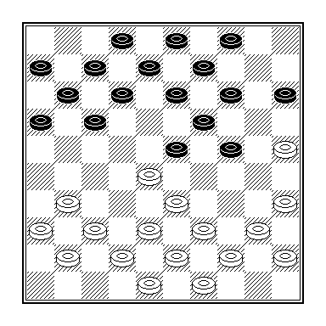
A. Jochemsen - Peter Litjens

Peter kreeg een tweetal zetjes om zijn oren en verzuimde er zelf een te nemen toen Jochemsen 14 … 18-23 met 15.37-32?? beantwoordde. Er volgde 15 … 12-18?? in plaats van 15 … 24-29! 16.33x24 19x30 17.28x10 16-21 18.35x24 21-27 19.31x22 17x46 met schijfwinst na damafname.
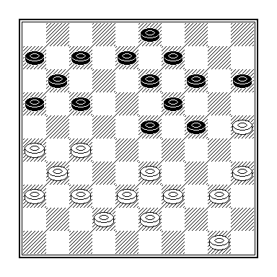
Jasper Lemmen - Peter Hoogteijling

In een nogal saai partijtje remiseerde Jasper met zijn aanstaande teamgenoot Hoog-teijling. Die had in deze stelling met 26 … 7-12?? in de fout kunnen gaan, waarop was gevolgd 27.35-30! 24x44 28.27-21 16x27 29.31x22 17x28 30.33x22 44x33 31.38x16 W+.

DC Lent loopt finale om regiobeker mis

De dammers van DC Lent liepen in de strijd tussen de laatste vier een plaats mis in de finale van de Gelderse bekercompetitie. Ze verloren met 2 - 6 bij DV Huissen 2. De deelname aan de halve finale is wel goed voor deelname aan de landelijke bekercompetitie in 2006.
Joop Geurts verloor in Huissen aan bord 4 van Emiel Leijser. Sander Spaans kwam aan bord 3 tegen Ralf Veenings na de tijdnoodfase drie zetten tekort en verloor op de klok. Die 4-0 achterstand kwam DC Lent niet meer te boven. Eep van Manen speelde aan bord 2 remise tegen Rob Schrooten. Dat werd ook het resultaat van de Lentse kopman Jasper Lemmen tegen Arno Arends. In de andere halve eindstrijd won Troesoe Arnhem van VADAC Varsseveld: 7-1. De finale tussen Troesoe en DV Huissen 2 volgt op vrijdag 24 juni in Arnhem.

DV Huissen 2 - DC Lent 6-2 09-06-2005

1. Arno Arends - Jasper Lemmen 1-1 4 6-2
2. Rob Schrooten - Eep van Manen 1-1 3 5-1
3. Ralf Veenings - Sander Spaans 2-0 2 4-0
4. Emiel Leijser - Joop Geurts 2-0 1 2-0

DC Lent 1 - 1e Klasse C

Kostbaar verliespunt voor dammers DC Lent
Door onze medewerker

LENT - Damclub Lent verspeelde een kostbaar punt tegen het in de degradatiezone staande Nieuwegein. Na de 10-10 uitslag is het hoogst onzeker of Lent nog een duel voor promotie naar de hoofdklasse kan spelen. Concurrent Hardinxveld won met ruim verschil. Bij winst in de laatste ronde eindigt Hardinxveld op bordpunten op de tweede plek en krijgt de competitie voor Lent geen vervolg.
De Lentse dammers hadden veel moeite met Nieuwegein dat voor klassebehoud vecht. Het zag er na twee uur zonnig uit voor Lent. Clubtopscorer Sander Spaans bracht zijn ploeg via een slagzet tegen Sjef Valk aan de leiding. Thijs Gerritsen liet zich in een aardige stelling verrassen door Theo van Londen. Lianne van Ampting won van Feike Reitsma met een leuke rondslag.
Daarna haperde de score. Henk Gerritsen maakt een opbouwfout en kon de partij tegen Gerard Bakker niet redden. Eep van Manen speelde keurig remise tegen Lex den Doop en Anton Janssen verweerde zich manmoedig tegen Stef Baerends. Janssen redde weer een verloren eindspel: remise. Maarten Nas bepaalde met een positionele overwinning tegen Ed Kok de stand op 8-6.
Dat bleek niet voldoende. Gerold Kosman had schijfwinst op Kumar Bihari maar kreeg de winstvoering niet rond. Remco van Zelst miste tegen Paul de Heus zijn vertrouwde vorm en verloor het eindspel. Bij de stand 9-9 voorkwam Willem van den Berg groter onheil. De ruim drie kwartier te laat gearriveerde Aaldert Gooijer ging nog lang voor de winst maar na dik zes uur spelen zorgde de puntendeling voor de voor Lent teleurstellende 10-10 eindstand.

DC Lent - Source + NDG 10-10 12-02-2005

- Eep van Manen - Lex den Doop 1-1 5 5-5
- Remco van Zelst - Paul de Heus 0-2 9 9-9
- Maarten Nas - Ed Kok 2-0 7 8-6
- Willem van den Berg - Aaldert Gooijer 1-1 10 10-10
- Henk Gerritsen - Gerard Bakker 0-2 4 4-4
- Anton Janssen - Stef Baerends 1-1 6 6-6
- Lianne van Ampting - Feike Reitsma 2-0 3 4-2
- Sander Spaans - Sjef Valk 2-0 1 2-0
- Thijs Gerritsen - Theo van Londen 0-2 2 2-2
- Gerold Kosman - Kumar Bihari 1-1 8 9-7

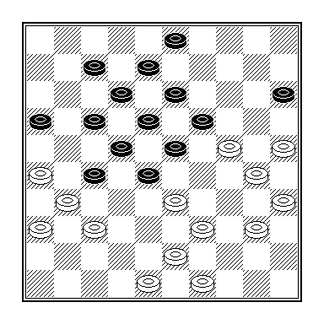
Aaldert Gooijer - Willem van den Berg

Het zat me in deze partij op meerdere momenten bepaald niet tegen. In de diagramstand omdat het oog van mijn tegenstander viel op de zet 34.40-34? , die het ruiltje 34 … 17-21? 35.26x17 12x21 uitschakelt door 36.34-29! 23x34 37.37-32 27x20 38.25x1 W+.
Maar na 34 … 3-9! kon ik weer mee doen.

Dat zou niet het geval geweest zijn als Gooijer de zet had gespeeld die hij in de partij pas een beurt later zou doen, namelijk 34.25-20!!, waarna zwart geen goede zet meer tot zijn beschikking heeft. Op 34 … 3-9 volgt het verraderlijke 35.37-32! 27x29 36.24x33 15x24 37.31-27 22x31 38.33x2 W+.

Maar ook het ruiltje 34 … 17-21 35.26x17 12x21, op de verhindering waarvan Gooijer met 34.40-34 zijn zinnen had gezet, blijft taboe. Er volgt 36.39-34! 28x39 37.20-14 19x10 38.24-20 15x24 39.30x26 39x30 40.31x22 18x27 41.35x24 W+, een combinatie die zwart in licht gewijzigde vorm ook opbreekt als hij 34 … 7-11 of 34 … 16-21 doet.

Dan resteert 34 … 27-32, waarop fraai volgt 35.20-14!! 19x10* 36.31-27 22x42 37.33x2 32-37 38.26-21! 16x27 39.2-16 en nu bijvoorbeeld nog 39 … 37-41 40.16x5 41-46 41.48x37 46x50 42.30-25 50-11 43.49-44 11x50 44.43-39 50x20 45.25x14 W+.
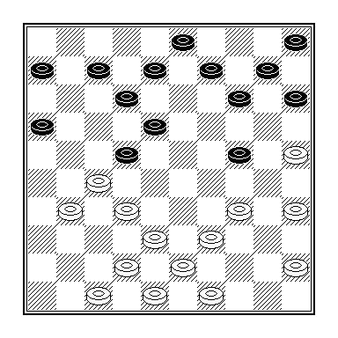
Sjef Valk - Sander Spaans

Sander won door een simpel zetje ( na 21.37-31??): 21 ... 24-30 22.35x24 14-20 23.25x14 9x40 24.45x34 22-28 25.32x23 18x40 Z+.
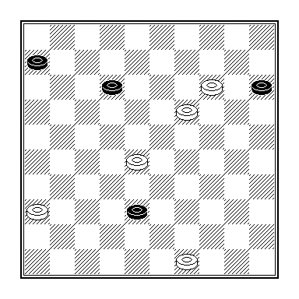

Paul de Heus – Remco van Zelst

De nederlaag van Remco kwam hard, want onverwacht, aan. In deze stand ging het mis. Hij heeft zojuist met 53 … 28-32 54.37x28 de weg naar de damlijn vrijgemaakt, maar 54 … 38-42? 55.14-9 enz. leidde De Heus naar een overmachtswinst. Die had zwart kunnen voorkomen door in de diagramstand met 54 ... 12-18!! te vervolgen, een zet waarvan de belangrijkste pointe luidt 55.14-9 38-43! 56.49x38 18-23! =.
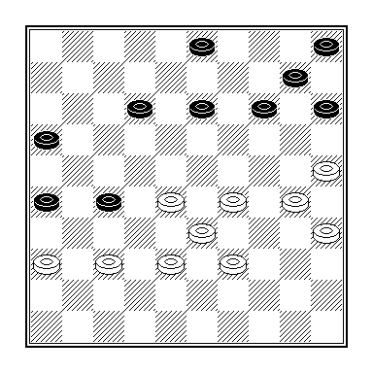
Thijs Gerritsen - Theo van Londen

Een wonderlijke blunder van Thijs: 41.30-24?? 26-31 42.37x26 16-21 43.26x19 14x23 Z+.
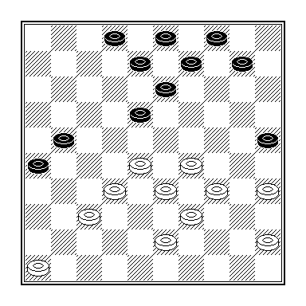
Lianne van Ampting – Feike Reitsma

Lianne verraste weer eens: 34 ... 2-7? 35.34-30! 25x23 36.28x19 13x24 37.37-31 26x28 38.33x11 W+.

Het is niet aardig van iemand die twee punten pakt aan te geven hoe hij ook had kunnen verliezen, maar ik doe het toch. Na 44.42-37? ontging gelukkig ook Kok het zetje 44 … 18-22! 45.27x18 26-31 46.37x26 17-21 47.26x17 8-12 48.17x8 2x44 Z+.

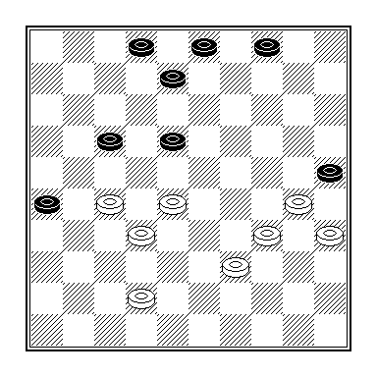
Maarten Nas - Ed Kok

Uitslagen 10e ronde dd 12 februari 2005:

NOAD - Raes Maastricht 4-16
DC Lent - Source + NDG 10-10

Ons Genoegen - PSV Dammen 13-7
GDC - BDV 9-11
Angarde Info 2 - EAD 9-11
WSDV 2 - Denk en Zet 6-14
Uitslagen 11e ronde dd 26 februari 2005:

WSDV 2 - NOAD 7-13
Denk en Zet - Angarde Info 2 10-10
EAD - GDC 16-4
BDV - Ons Genoegen 10-10
PSV Dammen - DC Lent 14-6
Source + NDG - Raes Maastricht 8-12

PSV Dammen - DC Lent 14-6 26-02-2005

- Pieter Wijn - Eep van Manen 2-0 4 6-2
- Jacco Sandee - Willem van den Berg 1-1 2 3-1
- Johan van Berkel - Gerold Kosman 2-0 5 8-2
- Frits Verboven - Remco van Zelst 0-2 7 9-5
- Lion Greveraars - Maarten Nas 1-1 3 4-2
- Menno Hottinga - Henk Gerritsen 1-1 9 12-6
- Jac Arts - Sander Spaans 2-0 8 11-5
- Fred Passchier - Anton Janssen 2-0 10 14-6
- Jouke Hottinga - Thijs Gerritsen 1-1 6 9-3
- Jac Brouns - Lianne van Ampting 2-0 1 2-0

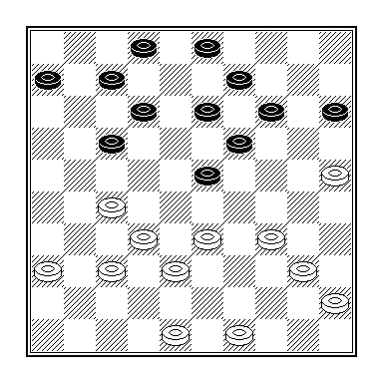
Lianne van Ampting - Jac Brouns

Helaas werd Lianne dit keer zelf slachtoffer van een zetje: 27.33-28? 23-29 28.34x23 17-21 29.27x16 7-11 30.16x18 13x31 31.36x27 19x37 Z+.

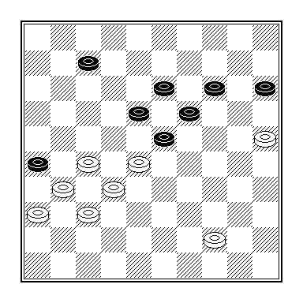

Johan van Berkel - Gerold Kosman

Na 47 … 7-11! wint zwart. In werke-lijkheid gebeurde 47 ... 15-20? 48.27-21 26x17 49.28-22 18xx38 50.37-32 38x27 51.31x2 W+.

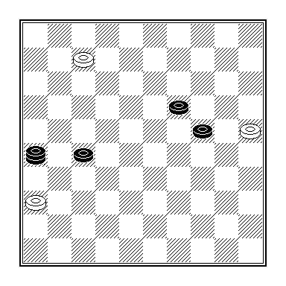

Fred Passchier - Anton Janssen

Anton had, vind ik, wel een punt verdiend. Er volgde echter 74.7-2? 27-31! 75.36x27 26-8 76.2x13 19x8 met dubbele oppositie.

DC Lent grijpt naast promotieduel

Door onze medewerker

LENT – De dammers van DC Lent misten bij PSV Dammen de vorm van de dag. Door de nederlaag grijpt de ploeg naast een duel om een promotieplaats in de landelijke hoofdklasse. Daarmee ging het seizoen als een nachtkaars uit.
DC Lent geloofde niet in de kansen. Het zelfvertrouwen ontbrak terwijl nota bene concurrent Hardinxveld niet verder kwam dan 10-10. Aan een kleine overwinning had de Lentse formatie voldoende gehad. Die kwam er niet uit want de Eindhovenaren vochten voor klassebehoud. Lent incasseerde vijf verliespartijen. De enige winstpartij, die van teamleider Remco van Zelst, was een gelukje omdat Frits Verboven een winnende voortzetting miste.
Het collectieve falen begon bij Lianne van Ampting die vroeg in de wedstrijd het slachtoffer was van een venijnig slagzetje van Jac Brouns. Het werd een wedstrijd om snel te vergeten. Topscorer Sander Spaans zag zijn voordeel op Jacques Arts als sneeuw voor de zon verdwijnen. Bij Thijs Gerritsen, de jongste van het stel, leverde de fraaie uitgangspositie tegen Jouke Hottinga slechts een plusremise op.
Gerold Kosman liet zich door Johan van Berkel met een slag naar dam verrassen. De drie overige remises waren van Willem van den Berg, Maarten Nas en Henk Gerritsen. Spaans (13 punten uit 10), Van Zelst (13 uit 11) en Nas (11 uit 9) waren dit seizoen de productiefste spelers. Het aanvankelijke doel van DC Lent voor dit seizoen, handhaven in de eerste klasse, werd ruimschoots gehaald.

Eindstand 1e Klasse C seizoen 2004 – 2005

01 02 03 04 05 06 07 08 09 10 11 12 + = - Pt BS
- Damclub Raes Maastricht xx 14 14 12 14 11 14 16 16 12 13 16 11 11-0-0 22 152- 68
- Denk en Zet 6 xx 12 7 14 10 16 9 11 15 11 14 11 7-1-3 15 125- 95
- DC Lent 6 8 xx 10 12 11 13 6 13 10 12 13 11 6-2-3 14 114-106
- GDC 8 13 10 xx 9 13 4 12 13 10 9 12 11 5-2-4 12 113-107
- Ons Genoegen 6 6 8 11 xx 9 10 13 12 12 10 11 11 5-2-4 12 108-112
- Angarde Informatica 2 9 10 9 7 11 xx 9 12 7 12 11 13 11 5-1-5 11 110-110
- EAD 6 4 7 16 10 11 xx 10 8 12 14 10 11 4-3-4 11 108-112
- PSV Dammen 4 11 14 8 7 8 10 xx 14 8 7 14 11 4-1-6 9 105-115
- NOAD 4 9 7 7 8 13 12 6 xx 10 11 13 11 4-1-6 9 100-120
- Source + NDG 8 5 10 10 8 8 8 12 10 xx 9 14 11 2-3-6 7 102-118
- BDV Bennekom 7 9 8 11 10 9 6 13 9 11 xx 8 11 3-1-7 7 101-119
- WSDV 2 4 6 7 8 9 7 10 6 7 6 12 xx 11 1-1-9 3 82-138

DC Lent 2 - Gelderse Hoofdklasse

Uitslagen 10e ronde:

DIOS - DDC 12-4
DVV - DZW 8-8
Vriendenkring - DUO 4 3-13
Denk en Zet - DOG 6-10
NOAD 2 - WSDV 3 5-11
DC Lent - BDSV 4-12
Uitslagen 11e ronde:

Denk en Zet - DIOS 5-11
DOG - DVV 10-6
DZW - DC Lent 2 11-5
BDSV - NOAD 5-11
WDSV 3 - Vriendenkring 14-2
DUO 4 - DDC 11-5

DC Lent 2 - BDSV 4-12 18-02-2005

- Chris Roeleven - Gert Poshout 1-1 6 4-8
- Geert Geurts - Ap van Ingen 0-2 7 4-10
- Joop Geurts - Theo Stoverinck 1-1 5 3-7
- Willem van Oosterwijk - Jur van Ginkel 1-1 2 1-3
- Marjoleine Geurts - Matthias de Kruijf 0-2 3 1-5
- Renée Doeleman - Daniél Merkus 0-2 1 0-2
- Henk Derksen - Evert van de Pol 0-2 8 4-12
- Frank Barten - Gijs Dekker 1-1 4 2-6

De Barnevelders, die totnogtoe slechts 1 overwinning wisten te behalen, deelden een gevoelige tik uit. Renée moest als eerste haar meerdere erkennen in het jeugdige talent Merkus. Van Oosterwijk noteerde slordig, naar verloor niet.
Voor Frank (die in de opening in een één-om-twee tuinde) de punten deelde met Dekker verloor ook de tweede dame in het gezelschap haar partij (2-6). Joop blunderde in gewonnen stand tegen Stoverinck en moest met remise genoegen nemen.
Dat op de resterende 3 borden het tij niet gekeerd zou worden, was zelfs voor een leek zichtbaar.
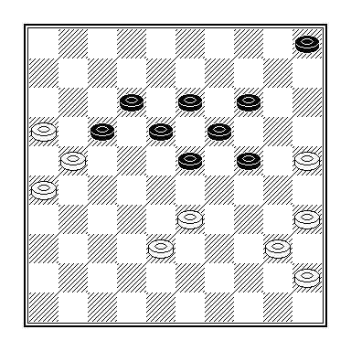
Theo Stoverinck - Joop Geurts

41 ... 18-22? (5-10 +) 42.33-29 24x42 43.25-20 14x25 44.35-30 25x34 45.40x7 =.

DZW - DC Lent 2 11-5 04-03-2005

- Nina Hoekman - Eep van Manen 2-0 4 5-3
- Pieter van Splunter - Willem van Oosterwijk 2-0 7 11-3
- Cees Groen - Joop Geurts 0-2 3 3-3
- Paul Olde Hanhof - Marjoleine Geurts 2-0 6 9-3
- Eddy Hoebink - Chris Roeleven jr 2-0 5 7-3
- Peter Achterstraat - Frank Barten 1-1 2 3-1
- Rob Kampman - Geert Geurts 0-2 8 11-5
- Rob Hesselink * - Henk Derksen * 2-0 1 2-0

Ondanks de rampzalige slotfase keek teamleider Joop Geurts tevreden terug op het voorbije seizoen.
De allereerste schermutselingen waren weinig hoopgevend. Dat je in onderstaande positie niet 6.46-41?? moet spelen, ziet Henk natuurlijk ook. Desondanks speelde hij die zet toch. Het eenvoudige damzetje dat hij vervolgens te verwerken kreeg, bracht hem zo van slag dat hij later in de partij serieuze remisekansen miste. (0-2)

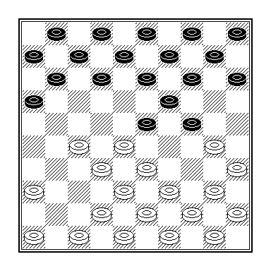
Henk Derksen - Rob Hesselink

Vervolgens remiseerde Frank met Achterstraat. (3-1). In de diagramstand werden de vijandelijkheden gestaakt.
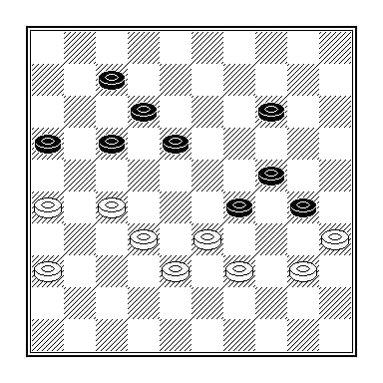

Frank Barten - Peter Achterstraat

Stel dat Achterstraat die nog even voort had willen zetten en 46 … 14-19 doet. Mag Frank die zet met 47.33-28 beantwoorden?

Joop walste over Groen heen in een partij waarin zich geen momenten voordeden die zich voor visualisering leenden (3-3).
Daarna werd Eep van het bord geveegd door Nina Hoekman (5-3) en omdat ook Chris ondermaats acteerde stonden we met 7-3 achter.
En of het allemaal niet erg genoeg was, verloren achtereenvolgens ook Marjoleine en Willem (11-3).
Eerstgenoemde bedenkt zich bij de volgende gelegenheid dat zij zich in een hekstellingpartij begeeft hopelijk twee keer.
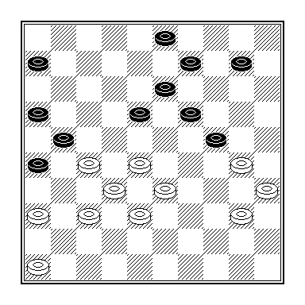
Rob Kampman - Geert Geurts

Kampmans beste kans op redding bestond uit het zetje 34.28-23 19x39 35.30x8 3x12 36.37-31 26x28 37.38-33 21x32 38.33x15 enz. Het gespeelde 34.40-34 was duidelijk minder.

Willem ging tenonder in zijn specialiteit: de klasieke partij.
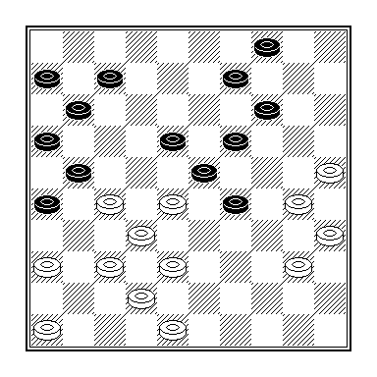
Willem v Oosterwijk – Pieter v Splunter
Het terugruiltje 31.40-34? 29x40 32.35x44 leverde Willem na 32 … 14-20! 33.25x3 7-12 34.3x17 11x33 35.38x29 23x25 een lelijke zwakte in zijn linkervleugel op. Dat had hij kunnen voorkomen door voor 31.48-43! te kiezen, een zet die 31 ... 11-17? verhindert door 32.30-24! 29x20 33.37-31 26x39 34.40-34 39x30 35.35x2

WSDV 3 - DC Lent 2

Chris vestigde zijn hoop op 16-21, waarna hij combinatief zou winnen door 25-20, 34-30, 38-33, 48-42, 42-38 en 36x40.
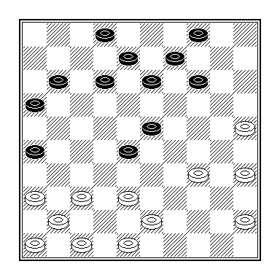
Chris Roeleven - Henk Kleinrensink

Eindstand Gelderse Hoofdklasse seizoen 2004 – 2005

01 02 03 04 05 06 07 08 09 10 11 12 + = - Pt Bs
- DUO xx 5 11 11 12 13 11 13 13 14 13 11 11 10-0-1 20 127
- WSDV 11 xx 10 8 11 8 12 12 14 11 10 11 11 9-2-0 20 118
- DDC 5 6 xx 5 9 12 12 4 10 9 10 12 11 7-0-4 14 94

DC Lent 2 5 8 11 xx 5 10 10 11 5 12 4 10 11 6-1-4 13 91
- DZW 4 5 7 11 xx 6 11 12 10 7 10 8 11 5-1-5 11 91
- Denk en Zet 3 8 4 6 10 xx 6 5 15 11 9 11 11 5-1-5 11 88
- DOG 5 4 4 5 5 10 xx 11 8 10 10 10 11 5-1-5 11 82
- DIOS 3 4 12 6 4 11 5 xx 8 9 10 10 11 5-1-5 11 82
- Vriendenkring 3 2 6 11 6 1 8 8 xx 13 9 10 11 4-2-5 10 77
- NOAD 2 2 5 7 4 9 5 6 7 3 xx 11 10 11 3-0-8 6 69
- BDSV 3 6 6 12 6 7 6 6 7 5 xx 11 11 2-0-9 4 75
- DVV 5 5 4 6 8 5 6 6 6 6 5 xx 11 0-1-10 1 62

DC Lent 3 - 1e Klasse Zuid

Uitslagen 10e ronde:

DC Heteren - DC Lent 3 11-5
DEZ - Ons Genoegen 8-8
DV Huissen - Slagvaardig 10-6
Zwart-Wit ’86 - DOG 2 5-11
DJZ - VTD 5-11

Uitslagen 11e ronde:

VTD - DEZ 11-5
DOG 2 - DC Lent 3 6-10
DC Groesbeek - Ons Genoegen 10-6
Slagvaardig - DC Heteren 7-9
DJZ - Zwart-Wit ’86 9-7

DC Heteren - DC Lent 3 11-5 14-02-2005

- Jan Teunissen van Manen - Marcel Wijers 1-1 4 5-3
- Gerrit Vonk - Peter Litjens 1-1 3 4-2
- Joost Hendriksen - Thijs Gerritsen 2-0 2 3-1
- Jasper Lemmen - Joppe Lemmen 2-0 8 11-5
- Henk Gerritsen - Marco van Bronswijk 2-0 5 7-3
- Wijnant Smant - Raymond Geurts 2-0 7 9-5
- Co van Hazendonk - Henk Derksen 0-2 6 7-5
- Hans Gerritsen - Anneke Lanters 1-1 1 1-1

Omdat Anneke en Peter verzuimden hun voordeel in klinkende munt om te zetten en Hendriksen dat tegen Thijs wel deed, werden we met een achterstand in plaats van een voorsprong geconfronteerd.

Marcel (op bord 1 geplaatst om Lemmen af te stoppen) plaatste tegen Teunissen van Manen een lokzet, maar die trapte er niet in.

Hij heeft ongetwijfeld berekend dat hij de dam, die Teunissen na 25 ... 4-10 kan nemen door 26.30-24 20x29 27.25-20 14x25 28.37-31 26x28 29.39-33 28x39 30.43x5 met voordeel kan elimineren.
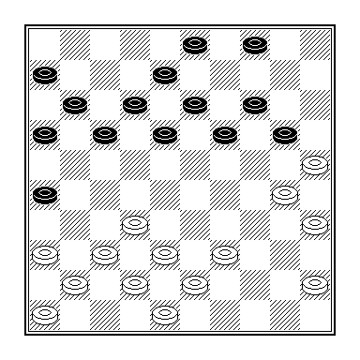
Jan Teunissen – Marcel Wijers

Marco en Gerritsen leken voor aanvang van de partij al een vredesovereenkomst geslo-ten te hebben, maar toen eerstgenoemde in een geheide remisestand een onachtzame zet deed, won Henk toch maar.
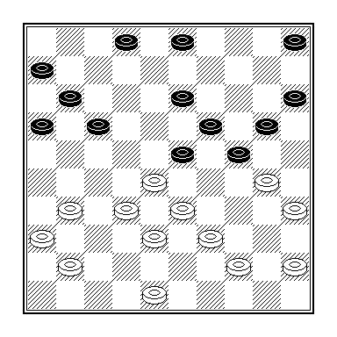
Wijnand Smant - Raymond Geurts

Ter afsluiting van deze terugblik leg ik u de vraag voor hoe Raymond in deze positie had kunnen winnen.

DOG 2 - DC Lent 3 6-10 28-02-2005

- Wim Spies - Joppe Lemmen 0-2 8 6-10
- Jan Aalderink - N.O. 2-0 1 2-2
- Dik Smids - Thijs Gerritsen 1-1 4 4-4
- Joop Bergsma - Marco van Bronswijk 1-1 2 3-1
- Ben Kuiphuis - Raymond Geurts 1-1 6 6-6
- Andries van Gein - Peter Litjens 0-2 7 6-8
- Henk van den Toorn - Marcel Wijers 1-1 5 5-5
- Henk Mahboeb * - Anneke Lanters 0-2 3 3-3

In een lange tijd gelijk opgaande strijd trok een zevental Lentspelers uiteindelijk toch aan het langste eind tegen de Eldenaren, die wel een compleet team achter de borden wisten te brengen. Dat leverde in de eindrangschikking een 5e plaats op, dat wil zeggen in die slotstand waarin niet de door competitieleider Anton Janssen in mindering gebrachte twee strafpunten zijn verdisconteerd, die ons derde werden opgelegd wegens niet opkomen tegen VTD, vanwege een vervelende systeemfout in Outlook Express van secretaris Jos Janssen. De reglementaire nederlaag op bord 2 had Marco ongedaan kunnen maken, maar hem ontging de simpele winst. Anneke trok de stand gelijk, maar vanwege een onvolledige notatie blijven we onwetend van de wijze waarop.
Onlogisch tot stand gekomen puntendelingen van Thijs, Marcel en Raymond brachten de tussenstand op 6-6. Een veegpartij van Peter en een overwinning van Joppe, waarvan de basis al in een vroeg stadium werd gelegd, bezorden ons team alsnog een ruime overwinning.

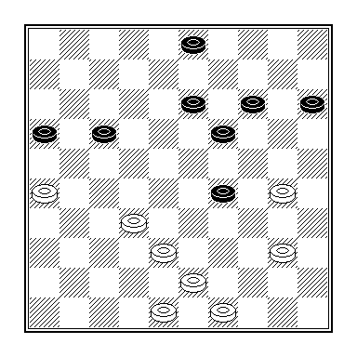
Marco van Bronswijk – Joop Bergsma

In plaats van 40.32-27! + volgde er 40.32-28?? =.
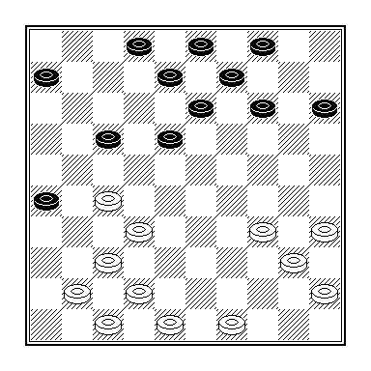
Wim Spies - Joppe Lemmen

25.27-21? 26-31! 26.21x23 13-19 27.37x26 19x46 en Spies capituleerde 50(!) zetten later.

Eindstand 1e klasse Zuid seizoen 2004 – 2005

01 02 03 04 05 06 07 08 09 10 11 + = - Ptn BS
- DC Groesbeek xx 11 9 10 10 12 6 10 11 12 10 10 9-0-1 18 101
- DC Heteren 5 xx 9 9 9 11 14 7 9 11 10 10 8-0-2 16 94
- Slagvaardig Wamel 7 7 xx 9 8 6 11 6 13 11 11 10 5-1-4 11 89
- VTD Tiel 6 7 7 xx 5 10 11 11 11 8 10 10 5-1-4 11 86
- OG Haalderen 6 7 8 11 xx 8 8 9 7 8 10 10 3-4-3 10 82
- DC Lent 3 4 5 10 6 8 xx 10 9 9 10 8 10 5-2-3 10 79

DEZ Ochten 10 2 5 5 8 6 xx 9 5 11 11 10 4-1-5 9 72
- Heijting Huissen 6 9 10 5 7 7 7 xx 11 9 6 10 4-0-6 8 77
- DJZ Slijk Ewijk 5 7 3 5 9 7 11 5 xx 10 9 10 4-0-6 8 71
- DOG 2 Elden 4 5 5 8 8 6 5 7 6 xx 11 10 1-2-7 4 65
- Zwart-Wit ’86 6 6 5 6 6 8 5 10 7 5 xx 10 1-1-8 3 64

Halve finale NK

In de eerste toernooihelft, waarin met name zijn winst op Anton van Berkel (zie het vorige nummer) gewicht in de schaal legde, bouwde Jasper aan de basis van een nieuw sportief succes in een serie die inmiddels indrukwekkende vormen begint aan te nemen.
Eén ronde voor het eind wist hij zich al verzekerd van een finaleplaats dankzij de regel dat bij gelijk eindigen het aantal winstpartijen in eerste instantie beslissend is voor wie zich plaatst voor het Nederlands kampioenschap. Door een puntendeling met Scholma hoefde die regel niet toegepast te worden en behield Jasper de plaats die hij al vanaf de start had ingenomen: de eerste!

Bij de vrouwen miste Maddy op een haar na een finaleplaats.

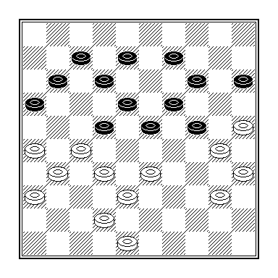

Jasper Lemmen - Richard Meijer

34 ... 11-17 35.33-29 23x45 36.32-28 22x33 37.38x20 15x24 38.27-21 16x27 39.31x4 W+.

Sneldamkampioenschap Zuid Gelderland

Van het op 19 februari 2005 gehouden sneldamkampioenschap van Zuid Gelderland druk ik om een tweetal redenen de eindstand af. In de eerste plaats valt het aantal deelnemers op en ten tweede kende dit mini-toernooi een verrassende winnaar: de Gendtenaar Rob Everts. En een enkeling zal zich bij een derde detail de ogen uitwrijven.
Bij de aspiranten eindigde Joppe Lemmen op de 4e plaats met 6 uit 5, drie punten achter winnaar Martijn Harlé uit Huissen.

- Rob Everts Lent 4 - 6 (Barrage: 4-0)
- Jan Rieshuis Culemborg 4 - 6
- Henk Hoksbergen Heteren 4 - 4
- Henk Gerritsen Driel 4 - 2
- Sander Spaans Lent 4 - 2

Thijs Gerritsen is geen wonderkind

Geen wonderkind, maar een speler met een groeipotentie. Thijs Gerritsen is 14 jaar en sinds dit seizoen stamspeler van DC Lent. Nestor Anton Janssen en teamleider Remco van Zelst over de aspirant met een volwassen speelstijl.
Het aantal schijven op het bord overstijgt zijn leeftijd ruimschoots. Thijs Gerritsen is tenslotte pas veertien jaar, maar dat weerhoudt hem er niet van om nu al zijn partijtjes mee te schuiven in de landelijke eerste klasse, het op twee na hoogste niveau in Nederland. Uniek is het niet, alledaags evenmin, zo'n aspirantje tussen de senioren. In Nederland wemelt het immers van de talentvolle damspelers. Een handjevol daarvan speelt op een hoog niveau.
eamleider en DC Lent-speler Remco van Zelst roemt het talent van Gerritsen maar prijst hem niet de hemel in. "Thijs is een speler met groeipotentie, maar geen wonderkind of zo." Van Zelst zag de afgelopen jaren menig talent voorbij komen in 't Klaverblad, het onderkomen van DC Lent. Hij noemt Sander Spaans, zeventien nog maar en inmiddels uitgegroeid tot vaste kracht in Lent en Jasper Lemmen, oud-speler van de club en tegenwoordig actief voor ereklasser Tilburg. "Sander was eveneens veertien toen hij in het eerste debuteerde. Lemmen deed dat al op zijn twaalfde. Maar dat is dan ook een uitzonderlijk groot talent." Gerritsen mocht vorig jaar, op zijn dertiende, al eens aan het grote werk ruiken. "Maar Thijs was er toen eigenlijk nog niet aan toe", zegt Anton Janssen, teamgenoot van Gerritsen. Dit jaar wel. "We wilden wat verjongen. En omdat Thijs zich in de tussentijd goed had ontwikkeld, de finale van het NK voor aspiranten gespeeld bijvoorbeeld, is hij doorgeschoven." Gerritsen kan met tevredenheid terugkijken op zijn debuutjaar. DC Lent greep als team weliswaar naast de tweede plaats van het klassement (en miste zo de mogelijkheid om via de nacompetitie promotie af te dwingen), met een persoonlijke score van net iets minder dan een punt gemiddeld kwam hij redelijk tegemoet aan de verwachtingen. "Hij heeft het best verdienstelijk gedaan voor een jongen van die leeftijd", oordeelt Janssen.De elf competitiewedstrijden leverden Gerritsen tien punten (een zege, twee nederlagen en acht remises) op. Van Zelst: "Ik had vooraf geen verwachtingen bij de prestaties van Thijs, stond er neutraal tegenover. Achteraf gezien had hij ook een of twee punten in de plus kunnen eindigen. Thijs heeft in sommige partijen zijn winstkansen niet kunnen benutten. Maar dat is niet zo vreemd. Hij moet zich op dat gebied nog vormen en ontwikkelen." Grilligheid is een kenmerk van een jonge speler als Gerritsen, weet Janssen. "Je moet niet vergeten dat Thijs het seizoen begon met 878 ratingpunten. Daarmee was hij een van de laagstgeklasseerde dammers in de competitie. Maar hij heeft in de tussentijd een aardige sprong gemaakt. Op de jongste ratinglijst zit hij rond de 950 punten. En daarmee is hij een van de grootste stijgers." Het talent van Gerritsen wordt onderkend door de nationale dambond KNDB. De in Bemmel woonachtige speler volgt centrale trainingen onder leiding van bondstrainer Swami Nikhilananda. Daarnaast krijgt hij zo nu en dan wijze lessen van Johan Krayenbrink, coördinator talentontwikkeling van de KNDB. Janssen ziet wel overeenkomsten tussen de leerling en zijn leermeester. "Thijs heeft wel iets van de stijl van Krayenbrink. De manier waarop hij zijn partijen opbouwt; het is misschien niet zo spectaculair om te zien maar wel secuur", vindt Janssen, wiens analyse aansluit bij die van Van Zelst: "Zijn spel is niet te avontuurlijk, maar positioneel sterk en goed onderbouwd. Voor zijn leeftijd houdt Thijs er een opvallend volwassen speelstijl op na."Janssen en Van Zelst zijn er van overtuigd dat Gerritsen zal uitgroeien tot een vaste steunpilaar van DC Lent. Over zijn mogelijkheden in de wat verdere toekomst laten beiden zich voorzichtiger uit. "Dat is afhankelijk van de hoeveelheid tijd die Thijs in het dammen wil en kan blijven steken. Hij is er nu nog serieus mee bezig, maar wat als hij straks een paar jaar ouder is en andere dingen in het leven belangrijker gaat vinden", aldus Janssen. "Dan kan zijn ontwikkeling stagneren." "Het is de makke van een jeugdspeler", zegt Van Zelst. "Ze zijn nog vormbaar, plooibaar en daarmee ook onvoorspelbaar. Maar als de groei zich doorzet, zie ik Thijs over een jaar of tien wel een keer meedoen aan een Nederlands kampioenschap. Waarom niet."
(Door Marco Houterman)

- In juni 2004 is de KNDB een ledenwerf-actie gestart, de lezer van Het Damspel kan dat niet ontgaan zijn. Een prima initiatief, maar van de wijze waarop de dambond de resultaten presenteert danwel een stimulans tracht te doen uitgaan, trekken je tenen krom. ‘Samen Sterk besluipt top tien’, ‘Superscore Leen de Rooij’, ‘UDC Ulft scoort en schittert’, ‘Witte van Moort dendert de toptien binnen’, zijn enkele headlines waarmee de KNDB de voortgang van de actie openbaart. Zou dat niet wat minder knullig kunnen?

- NOAD teams samen met Vriendenkring teams ondergebracht bij DamCombinatie Nijmegen (Bron: website NOAD dd 1 juli 2005).

Topscorers

DC Lent 1

1 2 3 4 5 6 7 8 9 0 1 + = - Pt Tegen
- Sander Spaans 1 2 - 2 2 0 1 2 1 2 0 10 5-3-2 13 1123
- Remco van Zelst 1 1 1 2 1 2 2 1 0 0 2 11 4-5-2 13 1170
- Maarten Nas - 2 1 – 1 2 1 1 0 2 1 9 3-5-1 11 1167
- Willem van den Berg 2 0 1 1 1 1 2 1 – 1 1 10 2-7-1 11 1079
- Anton Janssen 1 1 0 1 1 1 2 1 1 1 0 11 1-8-2 10 1078
- Thijs Gerritsen 1 1 1 1 1 0 1 2 1 0 1 11 1-8-2 10 1057
- Eep van Manen 1 2 – 0 1 1 0 2 1 1 0 10 2-5-3 9 1112
- Henk Gerritsen 0 2 1 1 0 1 1 1 1 0 1 11 1-7-3 9 1064
- Gerald Kosman 1 1 0 1 1 1 2 – 0 1 0 10 1-6-3 8 1096
- Joop Geurts 2 – 1 2 2 - - - 0 - - 5 3-1-1 7 1166
- Lianne van Ampting - 1 – 2 – 1 0 1 – 2 0 7 2-3-2 7 1077
- Willem v Oosterwijk 2 - - - - - - - - - - 1 1-0-0 2 700
- Rob Everts - - - - - - - - 1 - - 1 0-1-0 1 1281
- Marco van Bronswijk - - 1 - - - - - - - - 1 0-1-0 1 1103
- Chris Roeleven - - - - - - - 1 - - - 1 0-1-0 1 971

1 = BDV Bennekom; 2 = EAD Asten; 3 = Denk en Zet; 4 = WSDV 2; 5 = Angarde Informatica 2; 6 = GDC; 7 = Ons Genoegen; 8 = NOAD; 9 = Raes Damclub Maastricht; 10 = Source + NDG; 11 = PSV Dammen

DC Lent 2

1 2 3 4 5 6 7 8 9 0 1 + = - Pt
- Eep van Manen 2 2 2 2 2 1 2 2 1 – 0 10 7-2-1 16

Jasper Lemmen 2 1 2 2 2 - - 2 2 - - 7 6-1-0 13
- Geert Geurts - 2 1 – 0 2 1 1 1 0 2 9 3-4-2 10
- Chris Roeleven 0 2 2 0 2 – 2 0 1 1 0 10 4-2-4 10
- Frank Barten 1 0 2 1 1 1 1 0 – 1 1 10 1-7-2 9
- Joop Geurts - 1 1 1 2 1 0 0 0 1 2 10 2-5-3 9
- Marjoleine Geurts - 1 0 2 2 0 2 0 1 0 0 10 3-2-5 8
- Willem v Oosterwijk 1 1 0 1 1 0 2 0 0 1 0 11 1-5-5 7
- Marco van Bronswijk 2 - - 1 - - 1 - - - 1 4 1-3-0 5
- Peter Litjens 1 - - - - 0 - - 2 - - 3 1-1-1 3
- Henk Derksen 2 - - - - 0 - - - 0 0 4 1-0-3 2
- Renee Doeleman - - - - - - - - - 0 - 1 0-0-1 0

1 = DOG; 2 = Denk en Zet; 3 = DVV; 4 = DIOS 2; 5 =NOAD 2; 6 = Vriendenkring; 7 = DDC; 8 =DUO; 9 = WSDV; 10 = BDSV; 11 = DZW

DC Lent 3

1 2 3 4 5 6 7 8 9 0 + = - Pt
- Thijs Gerritsen 2 1 2 – 2 2 2 – 0 1 8 5-2-1 12

Peter Litjens - 1 1 0 1 2 2 1 1 2 9 3-5-1 11

Marcel Wijers 0 1 – 1 1 – 1 2 1 1 8 1-6-1 8

Raymond Geurts - 2 0 2 0 1 1 1 0 1 9 2-4-3 8

Joppe Lemmen 0 0 2 1 0 1 1 1 0 2 10 2-4-4 8

Marco van Bronswijk 1 - - 1 2 - 1 1 0 1 7 1-5-1 7
- Rob Everts 1 – 1 1 – 1 – 2 - - 5 1-4-0 6
- Peter Vink 0 1 2 1 1 1 0 - - - 7 1-4-2 6
- Henk Derksen 0 0 1 2 1 0 0 0 2 - 9 2-2-5 6
- Renée Doeleman - - - - - 2 - - - 2 2 2-0-0 4
- Anneke Lanters - 0 - - - - - 1 1 - 3 0-2-1 2
- Jorn Geurts 0 – 1 - - - - - - - 2 0-1-1 1
- N.O. - - - - - - - - - 0 1 0-0-1 0

1 = DC Groesbeek; 2 = VTD; 3 = DEZ; 4 = Huissen; 5 = Ons Genoegen; 6 = Slagvaardig Wamel; 7 = Zwart-Wit ’86 8 = DJZ; 9= DC Heteren; 10 = DOG2

Jasper Lemmen Sneldamkampioen van Lent

Op de laatste clubavond van het seizoen heeft Jasper Lemmen met grote overmacht het Sneldamkampioen-schap van Lent voor zich opgeeist. Met 16 deelnemers werden er 7 ronden Zwitsers gespeeld. Zonder punt-verlies mocht Lemmen de beker in ontvangst nemen, terwijl Leo Steyntjes en Marco van Bronswijk knap 2e en 3e werden.

Eindstand Sneldamkampioenschap Lent 2004-2005

- Jasper Lemmen 7 14 50
- Leo Steyntjes 7 9 55
- Marco van Bronswijk 7 9 54
- Henk Derksen 7 8 53
- Willem van den Berg 7 8 51
- Sander Spaans 7 8 50
- Steven van Kempen 7 7 52
- Marjoleine Geurts 7 7 46
- Raymond Geurts 7 7 42
- Gerald Willemsen 7 6 55
- Joppe Lemmen 7 6 49
- Geert Geurts 7 6 46
- Rob Everts 7 5 50
- Peter Vink 7 4 42
- Willem van Oosterwijk 7 4 42
- Marcel Wijers 7 3 43

KNDB-ratinglijst per 1 juli 2005

2005 2004 AW

- J.M. Lemmen Bemmel 1430 1387 250
- A.C.M. van den Hurk Bemmel 1396 1387 374
- R. Palmer GMN Nijmegen 1329 1335 346
- R.R. van Zelst Druten 1269 1275 247
- M. Nas Nijmegen 1257 1255 190
- J. Geurts Lent 1199 1206 137
- C. Roeleven jr Beuningen 1186 1208 95
- G.J. Roeleven Lent 1173 1173 86
- W. van den Berg Nijmegen 1151 1155 275
- S. Spaans Lent 1148 1000 131
- E.M. van Manen Ede 1142 1148 239
- G. Geurts Lent 1141 1146 63
- G. Willemsen Lent 1098 1100 182
- A.W.A. Janssen Wamel 1065 1059 188
- G.J.H. Kosman Elst 1061 1084 96
- T. Gerritsen Bemmel 1056 878 76
- F.C. Toetenel Arnhem 1044 1070 264
- M. Lemmen Bemmel 1039 1010 184
- L. van Ampting-Janssen Haalderen 1039 1037 174
- R. Everts Gendt 1032 1027 140
- W. van Oosterwijk Elst 1025 1001 214
- L. Toonen-Geurts MNF Lent 1025 1025 77
- M. van Bronswijk Lent 1006 992 42
- H.A. Gerritsen Driel 986 1062 101
- F.C. Barten Nijmegen 977 994 341
- C.H.R. Roeleven sr Lent 951 951 43
- P. Litjens Leuth 945 949 107
- H. Derksen Lent 894 944 121
- R. Geurts Ooij 878 891 62
- J. Lemmen Bemmel 855 827 72
- M. Geurts Lent 848 826 51
- M. Wijers Bemmel 797 784 35
- N. Wegh Lent 970 0 17
- P. Vink Bemmel 799 0 23
- J. Geurts Lent 795 0 11

Rooster DC Lent 1 - Klasse 1C

17-09-2005 DC Lent - Angarde Informatica 2
01-10-2005 GDC Gorinchem - DC Lent
15-10-2005 Damcombinatie Nijmegen - DC Lent
29-10-2005 DC Lent - CEMA/De Vaste Zet
12-11-2005 DIOS - DC Lent
26-11-2005 DC Lent - BDV Bennekom
10-12-2005 PSV Dammen - DC Lent
07-01-2006 DC Lent - Dammers Uit Oost
21-01-2006 EAD - DC Lent
04-02-1006 DC Lent - Denk en Zet
18-02-2006 WSDV - DC Lent

Rooster Rooster DC Lent 2 - Gelderse Hoofdklasse

Vr 23-09-2005 PDC - DC Lent 2
Vr 07-10-2005 DC Lent 2 - DIOS
Ma 17-10-2005 DOG - DC Lent 2
Vr 04-11-2005 DC Lent 2 - VADAC
Vr 18-11-2005 DC Lent 2 - DCG
Di 29-11-2005 Damcombinatie Nijmegen - DC Lent 2
Vr 16-12-2005 DUO - DC Lent 2
Vr 13-01-2006 DC Lent 2 - DDC Driel
Vr 27-01-2006 DC Lent 2 - WSDV
Di 07-02-2006 BDSV - DC Lent 2

Voorlopig rooster DC Lent 3 - Eerste klasse District Zuid

Vr 07-10-2005 DC Lent 3 - Damcombinatie Nijmegen
Vr 21-10-2005 DC Lent 3 - VTD
Do 03-11-2005 DEZ - DC Lent 3
Do 17-11-2005 Heijting Huissen 3 - DC Lent 3
Vr 02-12-2005 DC Lent 3 - Ons Genoegen
Do 15-12-2005 DV Maas & Waal - DC Lent 3
Do 19-01-2006 Zwart-Wit 86 - DC Lent 3
Vr 03-02-2006 DJZ - DC Lent 3
Vr 17-02-2006 DC Lent 3 - DC Heteren
Centraal DC Lent 3 - DOG 2

Teamsamenstellingen 2005 – 2006 (in concept)

Lent 1 Lent 2 Lent 3 Lent 4 ?/reserves

Willem van den Berg Joop Geurts Peter Litjens Peter Vink
Sander Spaans Jasper Lemmen Marcel Wijers Jorien Spaans
Ruud Palmer Eep van Manen Marjoleine Geurts Renee Doeleman
Eep van Manen Frank Barten Geert Geurts Anneke Lanters
Maarten Nas Lianne van Ampting Henk Derksen Fred Toetenel
Remco van Zelst Lenie Toonen Chris Roeleven jr Joppe Lemmen
Anton Janssen Raymond Geurts Marco v Bronswijk Carlo v d Hurk
Thijs Gerritsen Willem v Oosterwijk Gerald Willemsen Jorn Geurts
Gerold Kosman Niek Wegh
Henk Gerritsen Jan Spruijt
Co van Hazendonk

Inhoudsopgave

1 Eindstand Onderlinge Competitie 2004 – 2005
De eindstand, aangevuld met partijfragmenten uit de rondes 21 t/m 34 van de onderlinge, die zo verrassend gewonnen werd door Joop Geurts

7 Everts pakt koppositie op Gelders Kampioenschap
De (tijdelijke?) koploper laat zich voor het dagblad De Gelderlander interviewen door Jasper Lemmen

9 Landelijke Beker 2005
Een sfeerverhaal van de hand van Jasper Lemmen van de wedstrijd DC Raes Maastricht – Lent + de resultaten van ons team in dit door Het Noorden gewonnen toernooi

12 Gelderse Beker 2005
Een verslag van de editie 2005, waarin DC Lent het ver schopte

16 DC Lent 1 - 1e Klasse 1C
De lotgevallen van de spelers van het eerste in de slotfase, waarin zij promotiewedstrijden aan hun neus voorbij zagen gaan

23 DC Lent 2 – Gelderse Hoofdklasse
Een toelichting op de dramatisch verlopen slotfase

27 DC Lent 3 – 1e Klasse Zuid
Hoe een taxatiefout van competitieleider Janssen ons derde van een hoge klassering afhield

31 Halve finale NK
Een mini-verslag van een door Lemmen gewonnen halve finalepoule

31 Sneldamkampioenschap Zuid Gelderland
Met een verrassende winnaar en hekkensluiter

32 Thijs Gerritsen is geen wonderkind
Teamgenoten aan het woord over de jongste speler van het eerste tegen Marc Houterman van het dagblad De Gelderlander

34 Topscorerlijsten
De persoonlijke resultaten van de spelers van de 3 Lent-teams in de bondscompetitie

35 Eindstand sneldamkampioenschap Lent 2005

36 KNDB-ratinglijst per 1 juli 2005

37 (Voorlopige) competitieroosters 2005 – 2006

38 Concept teamopstellingen

